

Datenbankprojekt

“E-Commerce Website Database”



Caner Ünsal 138417852

İrem Duranlı 138417038

Özgürazad Çelik 138417056

Dr. Selçuk KIRAN

09 Ağustos 2020

09.08.2020

**Şerefim ve inandığım tüm değerler adına yemin ederim ki bu sınavda hiçbir yerden kopya çekmedim ve copy paste yapmadım.**

**Ich schwöre im Namen meiner Ehre und all der Werte, von denen ich geglaubt habe, dass ich bei dieser Prüfung gar nichts von irgendwo kopiert und eingefügt habe.**

  

  

**Das Thema:**

In diesem Projekt haben wir eine E-Commerce-Site-Datenbank entwickelt, die in der Türkei verkauft wird. Auf dieser E-Commerce-Website werden grundlegende Funktionen wie Produktkauf, Verkauf, Rückgabe, Zahlung, Auftragserstellung verarbeitet und es gibt auch Produkt- und Verkäuferbewertungsoptionen. Auf dieser Website befinden sich Personen wie Verkäufer, Käufer und Liefer, Verkaufsabteilung, Kundenbeziehungsabteilung, und die Beziehungen zwischen diesen Personen werden wie folgt angegeben.

- Im ersten Teil haben wir aus eigener Erfahrung geplant, was in einem E-Commerce-System enthalten sein soll.

- Im zweiten Teil haben wir das er-Diagramm mit ms visio gezeichnet.

- Im dritten Teil haben wir erneut das Relationselles-Modell mit ms visio gezeichnet.

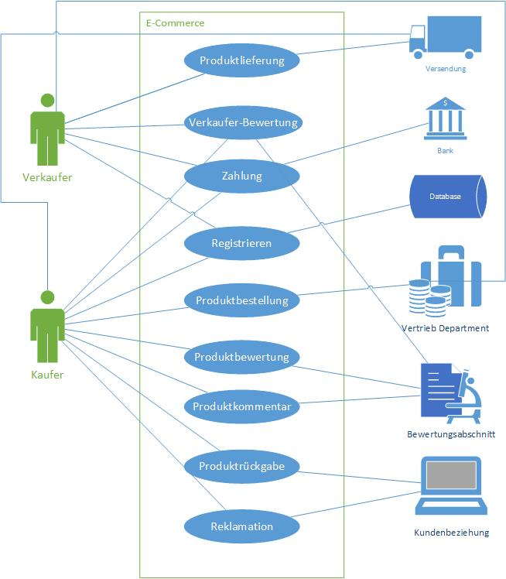

**Weak Entitäten:** Die nicht über genügend Schlüssel verfügen, um sich eindeutig zu identifizieren, sind weak Entitäten. Wenn diese Entitäten in Verbindungstabellen konvertiert werden, müssen sie die Schlüssel aller Entitäten übernehmen, mit denen sie verbunden sind.

**ISA Node:** Das Erstellen einer ISA-Beziehung zeigt an, dass eine Klasse eine Unterklasse einer anderen ist. Ein Isa-Link besagt einfach, dass eine Gruppe von Objekten Unterklassen eines anderen Objekts sind.

Geschäftsregeln

Jeder Käufer und Verkäufer sind eine Mitglied. (Isa)

Ein Käufer kann mehrere Überprüfung schreiben. (1:n)

Eine Überprüfung hat ein Käufer. (1:1)

* Letzte Beziehung (n:1)

Ein Käufer kann mehrere Auftrag geben. (1:n)

Jeder Auftrag hat nur ein Käufer. (1:1)

* Letzte Beziehung (1:n)

Ein Käufer kann für mehrere Auftrag Rückerstattung bekommen. (1:n)

Für ein Auftrag kann nur ein Käufer Rückerstattung geben. (1:1)

jede Rückerstattung hat rück_id.

* Letzte Beziehung (n:1)

Ein Auftrag kann nur eine Zahlung erfordern. (1:1)

Eine Zahlung hat ein Auftrag. (1:1)

* Letzte Beziehung (1:1)

Jeder Auftrag kann mehrere Produkte enthalten. (1:n)

Ein Produkt kann in mehrere Aufträge beteiligt sein. (1:n)

* Letzte Beziehung (m:n)

Für jede Überprüfung sollte Produkt vorhanden sein

Jeder Produkt hat mehrere Überprüfungen. (1:n)

Eine Überprüfung kann für nur ein Produkt schreiben. (1:1)

* Letzte Beziehung (1:n)

Ein Produkt kann beim mehrere Lieferungen distributionen. (1:n)

Eine Lieferung kann mehrere Produkte distributionen. (1:n)

* Letzte Beziehung (m:n)

Ein Produkt wird vom mehrere Verkäufer verkauft. (1:n)

Ein Verkäufer kann mehrere Produkte verkaufen. (1:n)

* Letzte Beziehung (m:n)

Jeder Verkäufer kann mehrere Liefern wählen. (1:n)

Ein Liefer kann mehrere Verkäufern arbeiten. (1:n)

* Letzte Beziehung (m:n)

Ein Verkäufer hat nur ein Bewertungsprofil. (1:1)

Ein Bewertungsprofil gehört zu einen Verkäufer. (1:1)

* Letzte Beziehung (1:1)

